Анкета животного без владельца от 22.07.2022г.

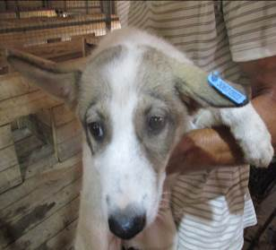 | Дата отлова, место (район, улица, дом) | Ворошиловский район,  ул. Милиционера Буханцева
 | Пол животного | Самка – 3067/2022
 | Дата вакцинации | 02.08.2022 г.
 | Дата кастрации/стерилизации | 02.08.2022 г.
 | Дата выпуска, место (район, улица, дом) | 09.08.2022 г. – среда обитания
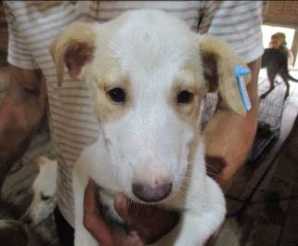 | Дата отлова, место (район, улица, дом) | Ворошиловский район,  ул. Милиционера Буханцева
 | Пол животного | Самка – 3068/2022
 | Дата вакцинации | 02.08.2022 г.
 | Дата кастрации/стерилизации | 02.08.2022 г.
 | Дата выпуска, место (район, улица, дом) | 05.08.2022 г. – среда обитания
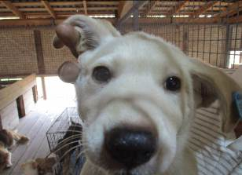 | Дата отлова, место (район, улица, дом) | Ворошиловский район,  ул. Милиционера Буханцева
 | Пол животного | Самец – 3069/2022
 | Дата вакцинации | 02.08.2022 г.
 | Дата кастрации/стерилизации | 02.08.2022 г.
 | Дата выпуска, место (район, улица, дом) | 05.08.2022 г. – среда обитания
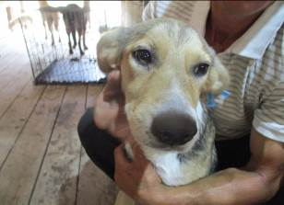 | Дата отлова, место (район, улица, дом) | Краснооктябрьский район, ул. Маршала Еременко
 | Пол животного | Самка – 3070/2022
 | Дата вакцинации | 02.08.2022 г.
 | Дата кастрации/стерилизации | -
 | Дата выпуска, место (район, улица, дом) | 09.08.2022 г. – среда обитания
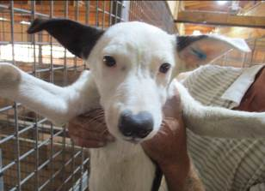 | Дата отлова, место (район, улица, дом) | Ворошиловский район, ул. Дербентская
 | Пол животного | Самка – 3065/2022
 | Дата вакцинации | -
 | Дата кастрации/стерилизации | -
 | Дата выпуска, место (район, улица, дом) | 25.07.2022 г. - договор
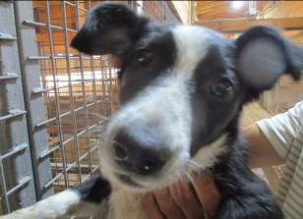 | Дата отлова, место (район, улица, дом) | Ворошиловский район, ул. Дербентская
 | Пол животного | Самка – 3066/2022
 | Дата вакцинации | -
 | Дата кастрации/стерилизации | -
 | Дата выпуска, место (район, улица, дом) | 25.07.2022 г. - договор
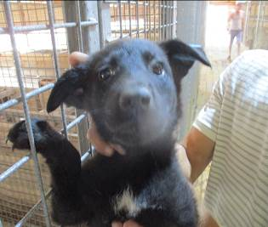 | Дата отлова, место (район, улица, дом) | Ворошиловский район, ул. Козловская
 | Пол животного | Самец – 3063/2022
 | Дата вакцинации | 02.08.2022 г.
 | Дата кастрации/стерилизации | 02.08.2022 г.
 | Дата выпуска, место (район, улица, дом) | 09.08.2022 г. – среда обитания
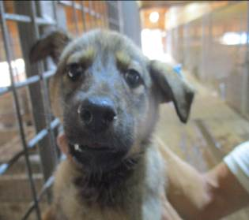 | Дата отлова, место (район, улица, дом) | Ворошиловский район, ул. Козловская
 | Пол животного | Самка – 3064/2022
 | Дата вакцинации | 02.08.2022 г.
 | Дата кастрации/стерилизации | 02.08.2022 г.
 | Дата выпуска, место (район, улица, дом) | 09.08.2022 г. – среда обитания
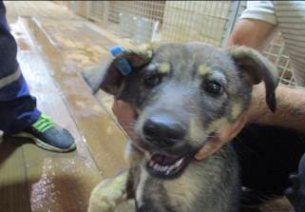 | Дата отлова, место (район, улица, дом) | Ворошиловский район, ул. Козловская
 | Пол животного | Самка – 3062/2022
 | Дата вакцинации | 02.08.2022 г.
 | Дата кастрации/стерилизации | 02.08.2022 г.
 | Дата выпуска, место (район, улица, дом) | 05.08.2022 г. – среда обитания
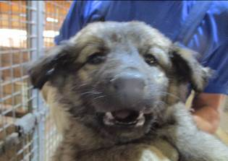 | Дата отлова, место (район, улица, дом) | Ворошиловский район, ул. Козловская
 | Пол животного | Самка – 3061/2022
 | Дата вакцинации | 02.08.2022 г.
 | Дата кастрации/стерилизации | 02.08.2022 г.
 | Дата выпуска, место (район, улица, дом) | 05.08.2022 г. – среда обитания
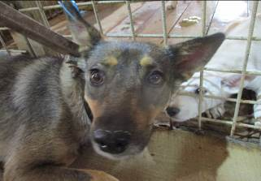 | Дата отлова, место (район, улица, дом) | Ворошиловский район, ул. Козловская
 | Пол животного | Самка – 3056/2022
 | Дата вакцинации | 02.08.2022 г.
 | Дата кастрации/стерилизации | 02.08.2022 г.
 | Дата выпуска, место (район, улица, дом) | 09.08.2022 г. – среда обитания

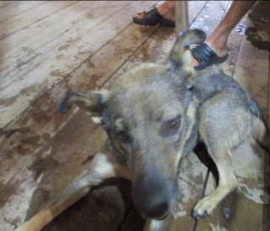 | Дата отлова, место (район, улица, дом) | Ворошиловский район, ул. Козловская
 | Пол животного | Самка – 3057/2022
 | Дата вакцинации | 02.08.2022 г.
 | Дата кастрации/стерилизации | 02.08.2022 г.
 | Дата выпуска, место (район, улица, дом) | 09.08.2022 г. – среда обитания
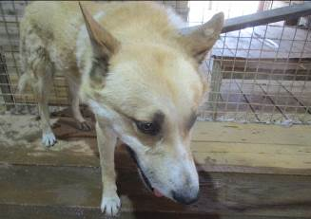 | Дата отлова, место (район, улица, дом) | Центральный район, ул. Краснознаменская
 | Пол животного | Самец – зеленая бирка / 3226/2022
 | Дата вакцинации | 02.08.2022 г.
 | Дата кастрации/стерилизации | -
 | Дата выпуска, место (район, улица, дом) | 02.08.2022 г. - договор
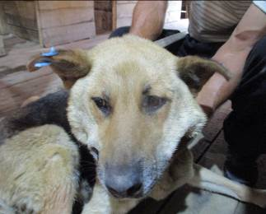 | Дата отлова, место (район, улица, дом) | Ворошиловский район, ул. Кузнецкая
 | Пол животного | Самка – 3055/2022
 | Дата вакцинации | 02.08.2022 г.
 | Дата кастрации/стерилизации | 02.08.2022 г.
 | Дата выпуска, место (район, улица, дом) | 09.08.2022 г. – среда обитания
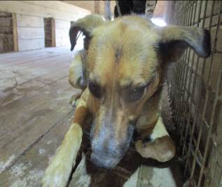 | Дата отлова, место (район, улица, дом) | Ворошиловский район, ул. Нежинская
 | Пол животного | Самец – белая бирка – 3304/2022
 | Дата вакцинации | 02.08.2022 г.
 | Дата кастрации/стерилизации | -
 | Дата выпуска, место (район, улица, дом) | 09.08.2022 г. – среда обитания
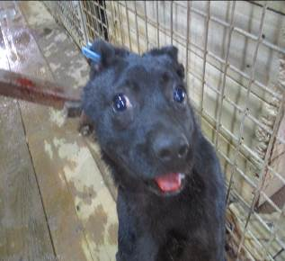 | Дата отлова, место (район, улица, дом) | Дзержинский район, ул. Дорожная
 | Пол животного | Самец – 3060/2022
 | Дата вакцинации | 02.08.2022 г.
 | Дата кастрации/стерилизации | 02.08.2022 г.
 | Дата выпуска, место (район, улица, дом) | 10.08.2022 г. – среда обитания

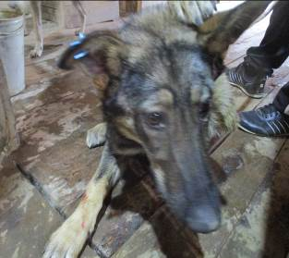 | Дата отлова, место (район, улица, дом) | Ворошиловский район,  ул. Милиционера Буханцева
 | Пол животного | Самка – 3059/2022
 | Дата вакцинации | 02.08.2022 г.
 | Дата кастрации/стерилизации | 02.08.2022 г.
 | Дата выпуска, место (район, улица, дом) | 09.08.2022 г. – среда обитания
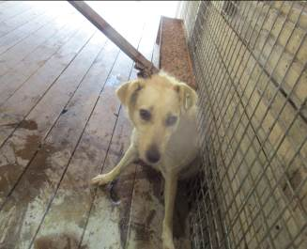 | Дата отлова, место (район, улица, дом) | Ворошиловский район,  ул. Милиционера Буханцева
 | Пол животного | Самка – белая бирка – 3305/2022
 | Дата вакцинации | 02.08.2022 г.
 | Дата кастрации/стерилизации | -
 | Дата выпуска, место (район, улица, дом) | 09.08.2022 г. – среда обитания
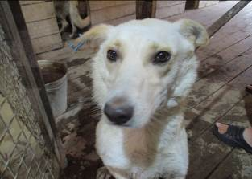 | Дата отлова, место (район, улица, дом) | Ворошиловский район,  ул. Милиционера Буханцева
 | Пол животного | Самка – 3058/2022
 | Дата вакцинации | 02.08.2022 г.
 | Дата кастрации/стерилизации | 02.08.2022 г.
 | Дата выпуска, место (район, улица, дом) | 05.08.2022 г. – среда обитания

